H

**Programação em Lógica**

EIC0026

Ano Letivo 2017/2018

**Mestrado Integrado em Engenharia Informática e Computação**

3º Ano

***FABRIK***

**Turma 1 – Grupo Fabrik_3**

André Cruz – up201503776@fe.up.pt

Edgar Carneiro – up201503784@fe.up.pt

**Índice**

1 Descrição Detalhada do Jogo 4

1.1 História 4

1.2 Regras 4

1.3 Referências 4

Tabela de Figuras

Figura 1 - tabuleiro vazio de 11x11 espaços 4

Figura 2 - pontos de interseção entre os dois trabalhadores 4

Figura 3 - final de uma partida de fabrik, com vitória das pretas 4

# Descrição Detalhada do Jogo

## História

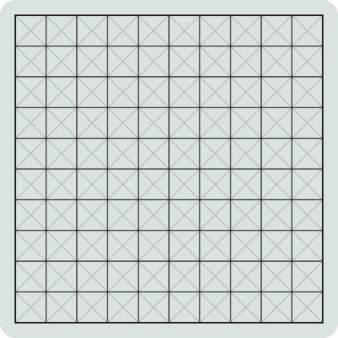O jogo – Fabrik – foi recentemente desenvolvido por Dieter Stein, em Agosto de 2017, como parte de um estudo para o desenvolvimento de um novo jogo, Urbino.

## Material

* Tabuleiro quadrangular
* Quantidade suficiente de pedras pretas e brancas
* Duas peças vermelhas chamadas trabalhadores

Figura 1 – tabuleiro vazio de 11x11 espaços

## Regras

As pretas (jogador que joga com peças de cor preta) começam por colocar um dos trabalhadores num espaço qualquer. De seguida, as brancas (jogador que joga com peças de cor branca) coloca o outro trabalhador num espaço qualquer. As pretas decidem quem começa por jogar.

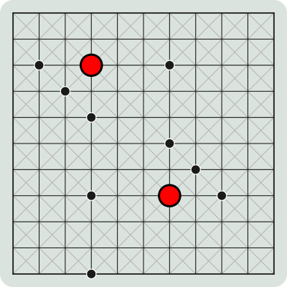O jogo funciona por turnos sendo que em cada um turno um jogador pode, se assim optar, mexer um dos trabalhadores para um espaço vazio. De seguida, o jogador deve jogar uma das peças e coloca-la num ponto de interseção entre as “linhas de visão dos dois trabalhadores”. As linhas de visão dos trabalhadores são as linhas na diagonal, horizontal e vertical sobre as quais os trabalhadores se encontram posicionados.

No caso especial em que os dois trabalhadores se encontram sobre uma mesma linha ortogonal ou diagonal, apenas os entre eles são considerados pontos de interseção (se estiverem vazios), ao invés da totalidade dessa linha.

Figura 2 – pontos de interseção entre os dois trabalhadores

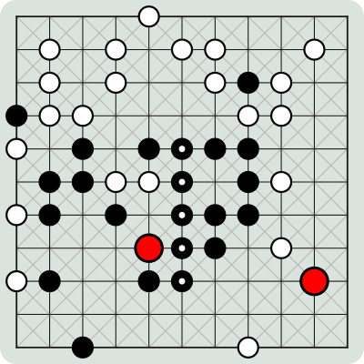Ganha o jogo o jogador que consiga criar uma linha de pelo menos 5 pedras da sua cor, ortogonalmente ou diagonalmente. Um jogador ganha também o jogo se o seu adversário não conseguir posicionar nenhum dos trabalhadores de forma a poder colocar uma pedra sua no tabuleiro.

## Referências

Figura 3 – final de uma partida de fabrik, com vitória das pretas.

<https://spielstein.com/games/fabrik>

<https://spielstein.com/games/fabrik/rules>

# Modelação do Jogo em Prolog

## Representação do estado de jogo

## Visualização do tabuleiro em modo de texto

## Movimentos